РЕСПУБЛИКА ТАТАРСТАН  СОВЕТ АЛЬКЕЕВСКОГО  МУНИЦИПАЛЬНОГО РАЙОНА  422870, с.Базарные Матаки,  ул. С.Крайнова, д.58 | 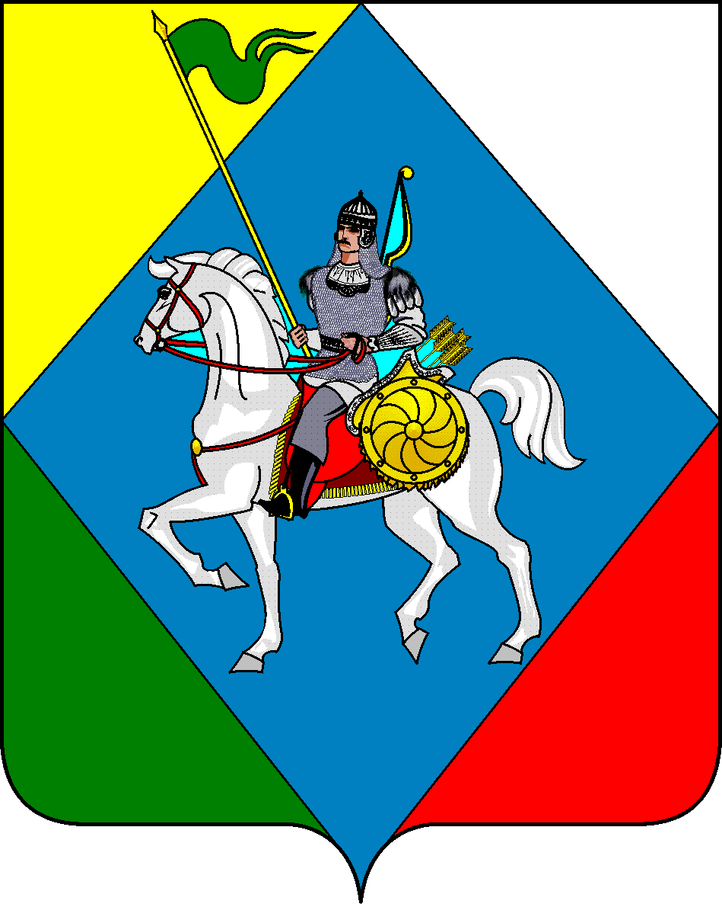 | ТАТАРСТАН РЕСПУБЛИКАСЫ  ӘЛКИ МУНИЦИПАЛЬ РАЙОНЫ  СОВЕТЫ  422870, РТ Базарлы Матак авылы,  С. Крайнов ур., 58
Телефон: (84346) 20-0-26, 21-0-48, факс: (84346) 21-7-57. E-mail: alkay@tatar.ru, сайт: alkeevskiy.tatarstan.ru.
РЕШЕНИЕ КАРАР
с.Базарные Матаки

от 14 июля 2023 года № 178

О внесении изменений в

решение Совета Алькеевского муниципального района Республики Татарстан от 19 апреля 2016 года № 30 "О порядке установления и прекращения публичных сервитутов на территории Алькеевского муниципального района РТ"

В соответствии с Федеральным законом

от 03.04.2023 № 96-ФЗ "О внесении изменений в отдельные законодательные акты Российской Федерации", Совет Алькеевского муниципального района РЕШИЛ:

1. Внести в

решение Совета Алькеевского муниципального района Республики Татарстан от 19 апреля 2016 года N 30 "О порядке установления и прекращения публичных сервитутов на территории Алькеевского муниципального района РТ"(ред. от 09.08.2019 г №255, от 19.03.2020 г. № 299) следующие изменения:
- В подпункте 1 пункта 1.3 раздела 1 после слова "и его береговой полосе," дополнить словами "за исключением случаев, если свободный доступ к такому объекту ограничен в соответствии с федеральным законом;"

2. Опубликовать настоящее решение на официальном сайте Алькеевского муниципального района http://alkeevskiy.tatarstan.ru. и на официальном портале правовой информации Республики Татарстан(//htth:pravo.tatarstan.ru).

Председатель Совета,
Глава Алькеевского
муниципального района А.Ф. Никошин

